*INGENIERÍA EN SISTEMAS DE INFORMACIÓN*

**INSTITUCIÓN:** Universidad Tecnológica Nacional

**ASIGNATURA:** Análisis de Sistemas

**EMPRESA:** “SPARTANS”

***TRABAJO PRÁCTICO INTEGRADOR***

***TERCER ENTREGA***

**DOCENTES:** ING. SIMIELI PAOLA

ING. ORTIZ QUIROZ VALERIA

**FECHA DE ENTREGA :** 3/10/2022

**CICLO LECTIVO:** 2022

**GRUPO*:*** 8

**INTEGRANTES:**

* Agüero Santiago (santiagoaguero2000@gmail.com)
* Berardo Alan (alanberardo@gmail.com)
* Magnano Nicolas Mauricio (nicomagnano12@gmail.com)
* Piermarini Matías Ezequiel (matiaspiermarini45@gmail.com)
* Pizzi Pereyra Ana Elisa (anapizzi02@gmail.com)
* Pizzi Pereyra Bruno Ariel (pizzi686@gmail.com)
* Salera Roberto Oscar (robertosalera15@gmail.com)
* Sigotti Alejo Tomas (alejosigotti@gmail.com)
* Tazzioli Mateo (mateo_tazzioli@hotmail.com)

**Índice**

**Diagrama de Casos de Uso** **3**

**Plantilla Caso de Uso “Registrar Inscripción a la Academia”** **4**

**Plantilla Caso de Uso “Registrar Cobro”** **7**

**Tabla de Objetivos de Casos de Uso Esenciales** **9**

**Tabla de Objetivos de Casos de Uso de Soporte** **10**

**Diagrama de Transición de Estados de la Inscripción a la Academia** **11**

# **Diagrama de Casos de Uso**

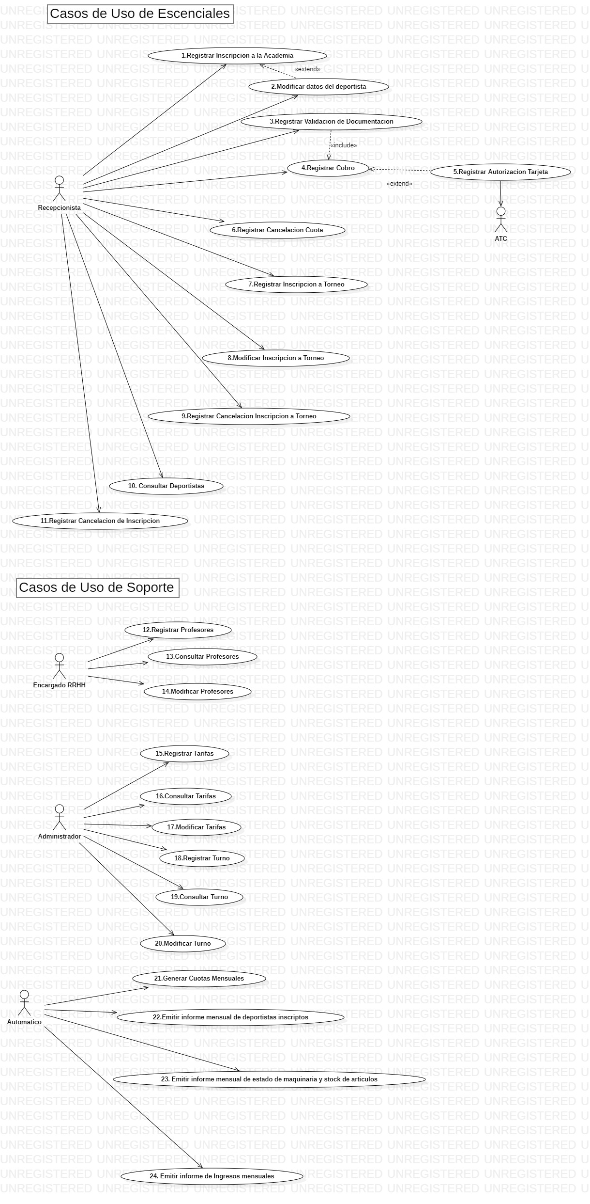

Link para mejor visualización:

[Diagrama de Casos de Uso TPI.jpg](https://drive.google.com/file/d/1UX19CC_qZtEIUD_u28XoogEDR_CBFX6U/view?usp=share_link)

# **Plantilla Caso de Uso “Registrar Inscripción a la Academia”**

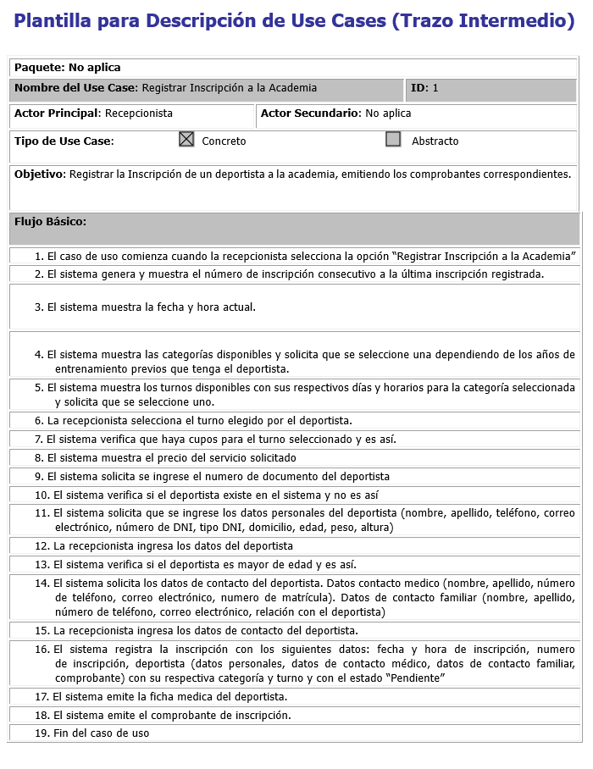

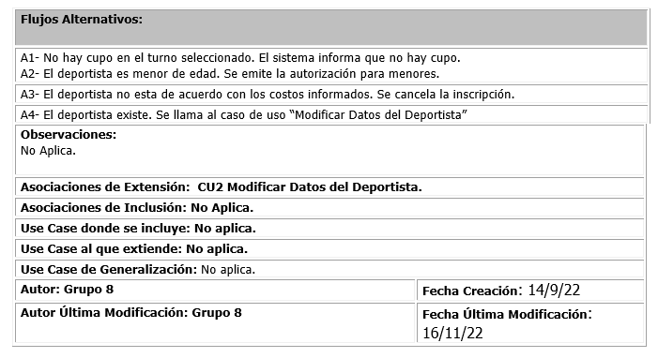

Link para mejor visualización:

[Trazo Medio Registrar Inscripcion a la Academia.doc](https://docs.google.com/document/d/1NLg1lBdF3X0wQ8Yf36RuxXMQ3bl81Ob-/edit?usp=share_link&ouid=116315523001880123663&rtpof=true&sd=true)

# **Plantilla Caso de Uso “Registrar Cobro”**

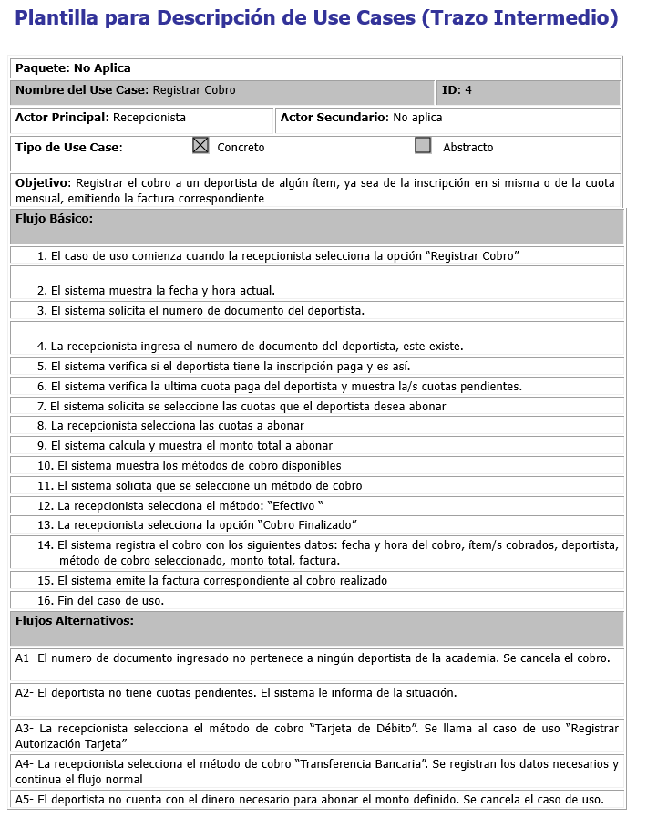

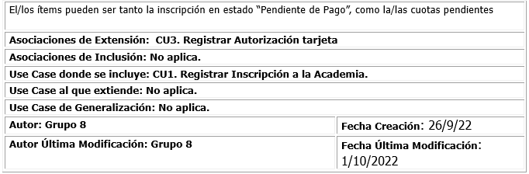

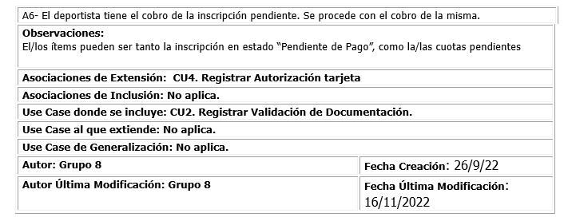

Link para mejor visualización:

[Trazo Medio Registrar Cobro.doc](https://docs.google.com/document/d/1soriepXJxwoZRtn69zsrptc3CLlABLll/edit?usp=share_link&ouid=116315523001880123663&rtpof=true&sd=true)

# 

# 

# 

# 

# 

# 

# 

# **Tabla de Objetivos de Casos de Uso Esenciales**

| **N° CU** | **NOMBRE** | **OBJETIVO** |
| --- | --- | --- |
| 1 | Registrar Inscripción a la Academia | Registrar la inscripción de un deportista a la academia, emitiendo los comprobantes correspondientes. |
| 2 | Modificar Datos del Deportista | Este CU da la posibilidad de modificar datos del deportista en la inscripción, ya sea por datos mal cargados o por cambio en alguno (cambio de nro. telefónico, dirección, etc.). |
| 3 | Registrar Validación de Documentación | Registrar la validación de un deportista con la inscripción pendiente y realizando el cobro por la misma, dejándola en estado finalizada y entregando el carnet correspondiente. |
| 4 | Registrar cobro | Registrar el cobro a un deportista de algún ítem, ya sea la inscripción en sí misma o la cuota mensual, emitiendo la factura correspondiente. |
| 5 | Registrar autorización Tarjeta | Se encarga de registrar la autorización de la TD, validando los datos de la misma permitiendo concretar la transacción correspondiente. |
| 6 | Registrar cancelación Cuota | Permite registrar la cancelación de la cuota y darle de baja del sistema a un deportista que deja de asistir a la institución. |
| 7 | Registrar Inscripción a Torneo | Permite registrar la inscripción de un deportista de la academia a un torneo, presentando los estudios médicos necesarios, emitiendo un comprobante de inscripción |
| 8 | Modificar inscripción a Torneo | Permite tener la posibilidad de modificar la inscripción de un deportista cargado en el sistema, manteniendo así actualizados todos los datos correspondientes de cada deportista. |
| 9 | Registrar Cancelación Inscripción a Torneo | Permite registrar la cancelación de inscripción de un deportista a un torneo, donde también se registra el monto que se le debe reintegrar de la inscripción a dicho deportista. |
| 10 | Consultar deportistas | Permite verificar o consultar los datos de deportistas que asisten a la academia, filtrando según los datos solicitados(fecha inscripción, edad, categoría,cuotas pendientes, turno, número de carnet) |
| 11 | Registrar Cancelación de Inscripción | Permite registrar la cancelación de una inscripción a la academia, ya sea por algún dato que no es válido p porque el deportista lo desee |

# **Tabla de Objetivos de Casos de Uso de Soporte**

| **N° CU** | **NOMBRE** | **OBJETIVO** |
| --- | --- | --- |
| 12 | Registrar Profesores | Permite agregar nuevos profesores que se integren a la academia con sus respectivos datos personales, incluido el título habilitante. |
| 13 | Consultar Profesores | Permite verificar o consultar los datos de uno o varios profesores que trabajan en la academia, filtrando según los datos necesarios (título, turnos,edad, DNI). |
| 14 | Modificar Profesores | Contar con la posibilidad de modificar o actualizar cualquier dato que sea necesario de un profesor ya registrado en la academia. |
| 15 | Registrar Tarifas | Permite registrar en el sistema los costos por los servicios, ya sea el monto de inscripción como el del pago mensual por parte del alumno. |
| 16 | Consultar Tarifas | Permite verificar o consultar las tarifas cobradas por la academia, filtrando según sea necesario (fecha desde, fecha hasta). |
| 17 | Modificar Tarifas | Permite realizar una actualización de tarifas cuando las mismas cambien. |
| 18 | Registrar Turno | Permite registrar al sistema de la academia los turnos habilitados para las clases que se dictan en la institución. |
| 19 | Consultar Turno | Permite verificar o consultar los datos de cada turno que esté disponible en la academia, filtrando según sea necesario (día, horario, profesor). |
| 20 | Modificar Turno | Contar con la posibilidad de realizar una modificación en cualquier turno, agregando o quitando horarios de dictado de clases. |
| 21 | Generar Cuotas Mensuales | Generar automáticamente las cuotas mensuales a pagar para cada deportista |
| 22 | Emitir informe mensual de deportistas inscriptos | Emitir, automáticamente, un informe sobre los deportistas inscriptos en el mes. |
| 23 | Emitir informe mensual de estado de maquinaria y artículos | Emitir automáticamente un informe mensual de el estado de la maquinaria utilizada y el stock de los artículos |
| 24 | Emitir informe de ingresos mensuales | Emitir automáticamente un informe con los ingresos que se generan por mes en la academia. |

# **Diagrama de Transición de Estados de la Inscripción a la Academia**

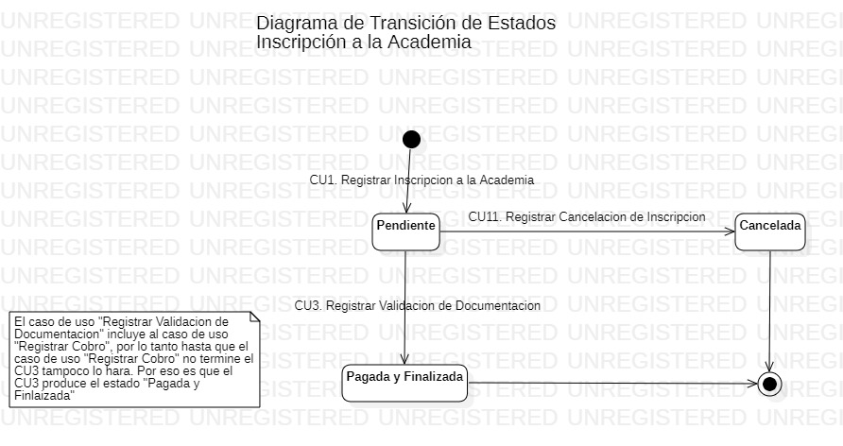

Link para mejor Visualización:

[DTE TPI.jpg](https://drive.google.com/file/d/1vUlG-xpfZBlsnHFy6q6RrNcWF9FRQETZ/view?usp=share_link)